CALENDAR ASTRONOMIC 2016

Fenomene astronomice în luna octombrie
/Datele din acest calendar sunt valabile pentru coordonatele Bârladului/

03 octombrie – Luna aproape de Venus (m = -3,9) / ora 23
06 octombrie – Luna aproape de Saturn (m = +0,5) / ora 12
08 octombrie – Luna aproape de Marte (m = +0,1) / ora 15
18 octombrie – Luna aproape de Pleiade / ora 18
19 octombrie – Luna foarte aproape de steaua Aldebaran / constelaţia Taurus /
ora 08. Ocultaţie vizibilă din SUA, Mexic, America Centrală şi
sud-estul Canadei.
25 octombrie – Luna aproape de steaua Regulus / constelaţia Leo/ ora 07
26 octombrie – Venus (m = -4,0) la 3,1 grade nord de Antares (m = +1,0) / ora 18
27 octombrie – Mercur la conjuncţie superioară / ora 19

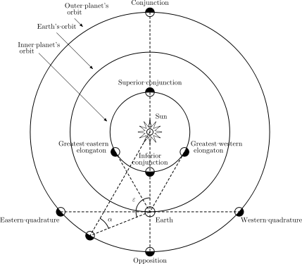

28 octombrie – Luna aproape de Jupiter (m = -1,7) / ora 14
29/30 octombrie - Se trece la orarul de iarnă: ora 4 devine ora 3
30 octombrie – Venus (m = -4,0) la 3,0 grade sud de Saturn (m = +0,5) / ora 01

Răsăritul şi apusul planetelor vizibile cu ochiul liber
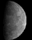
Mercur este vizibil dimineaţa. Pe 27 octombrie, Mercur este la conjuncţie superioară (este invizibil).

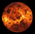
Venus se observă pe cerul serii.

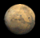

Marte este vizibil seara.

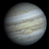

Jupiter se observă dimineaţa.


Saturn se observă seara.

Soarele

Răsărit şi apus
La începutul lunii răsare la ora 7h07m şi apune la ora 18h51m, iar la sfârşitul lunii răsare la ora 7h33m şi apune la ora 18h15m.
Poziţia pe ecliptică
Soarele este în octombrie în constelaţia Virgo.

Luna
Distanţa de Pământ
04 octombrie, ora 14, APOGEU - la 406.096 km de Pământ
17 octombrie, ora 03, PERIGEU - la 357.861 km de Pământ
31 octombrie, ora 21, APOGEU - la 406.662 km de Pământ

Fazele Lunii

01 octombrie /ora 03:11 - Luna Nouă

09 octombrie /ora 07:33 - Luna la Primul Pătrar

16 octombrie /ora 07:23 - Luna Plină

22 octombrie /ora 22:14 - Luna la Ultimul Pătrar

30 octombrie /ora 20:38 - Luna Nouă

Curenţi meteorici

În cursul lunii octombrie sunt activi curenţii meteorici:
Draconids (DRA)
Activ: | 6 - 10 octombrie
Maxim: | 8 octombrie
ZHR = | variabil

Southern Taurids (STA)
Activ: | 10 septembrie - 20 noiembrie
Maxim: | 10 octombrie
ZHR = | 5 meteori / oră

δ-Aurigids (DAU)
Activ: | 10 - 18 octombrie
Maxim: | 11 octombrie
ZHR = | 2 meteori / oră

ε-Geminids (EGE)
Activ: | 14 - 27 octombrie
Maxim: | 18 octombrie
ZHR = | 3 meteori / oră

Orionids (ORI)
Activ: | 2 octombrie - 7 noiembrie
Maxim: | 21 octombrie
ZHR = | 15 meteori / oră

Cometa „părinte” a acestui curent meteoric este cometa Halley. Meteorii sunt sunt rapizi (66 km/s), dar sunt în general slabi.

Leo Minorids (LMI)
Activ: | 19 - 27 octombrie
Maxim: | 24 octombrie
ZHR = | 2 meteori / oră

Apropieri ale unor asteroizi de Pământ

ASTEROIDUL | DATA | DISTANŢA | MĂRIMEA
2016 TA | 02.10 | 2,3 LD | 25 m
2016 SR2 | 07.10 | 3,8 LD | 23 m
2016 TC | 08.10 | 7,2 LD | 27 m
2100 Ra-Shalom | 09.10 | 58,3 LD | 1,1 km
2014 UR | 18.10 | 12 LD | 21 m
2005 SE71 | 24.10 | 72,2 LD | 1,0 km
2003 TL4 | 27.10 | 10,1 LD | 565 m
2003 YT1 | 31.10 | 13,5 LD | 850 m

Notă: LD = "Lunar Distance". 1 LD = 384.401 km, distanţa medie dintre Pământ şi Lună. 1 LD = 0,00256 UA.

Lumina zodiacală

Lumina zodiacală nu este întotdeauna vizibilă în mod clar. Din moment ce se întinde de de-a lungul eclipticii, lumina zodiacală este cel mai bine văzută (pentru observatorii din ambele emisfere), în timpul sezonului de toamnă / iarnă (lunile octombrie şi noiembrie), dimineaţa înainte de răsăritul Soarelui şi în timpul sezonului de primăvară (martie şi aprilie), după apusul Soarelui. Acestea sunt perioadele în care ecliptica se ridică cel mai abrupt din orizont, astfel încât lumina zodiacală va avea cel mai mare contrast cu cerul de fundal.
Lumina zodiacală este cauzată de lumina solară reflectată în afară de praful meteoric în planul Sistemului Solar. Acest praf a apărut în urma coliziunilor între asteroizi sau eliberat de nucleul cometelor. Observarea luminii zodiacale se realizează în condiţiile în care orizontul vestic sau estic este liber şi nu există lumini artificiale. Astfel se poate observa o zonă relativ strălucitoare de lumină în formă triunghiulară care se extinde până la orizont (de-a lungul eclipticii). Denumirea provine de la faptul că lumina zodiacală apare în constelaţiile zodiacale, distingându-se relativ uşor de fundalul bolţii cereşti. Ea nu trebuie confundată cu Calea Lactee, o bandă albicioasă pe cer (imaginea Galaxiei văzută din interiorul ei).

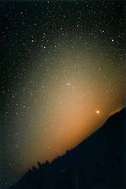

prof.Ioan Adam, preşedinte Asociaţia Astronomică “Sirius”- Club UNESCO

